
แผนการจัดการเรียนรู้ที่ ๕

ชั้นประถมศึกษาปีที่ ๒ เวลา ๑ ชั่วโมง
หน่วยการเรียนรู้ที่ ๔
มาตรา กม
คัดลายมือคำในมาตรา กม
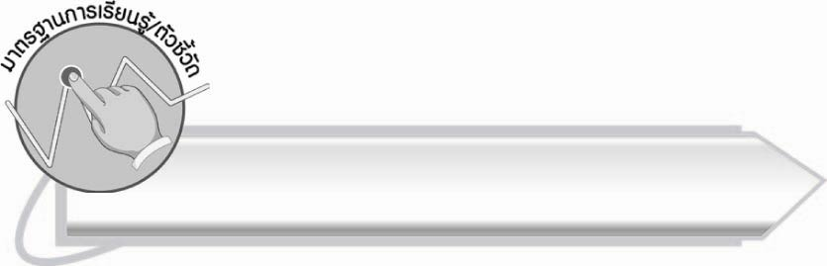
มาตรฐานการเรียนรู้/ตัวชี้วัด

มาตรฐานการเรียนรู้
มาตรฐาน ท ๒.๑ ใช้กระบวนการเขียนเขียนสื่อสาร เขียนเรียงความ ย่อความ และ
เขียนเรื่องราวในรูปแบบต่าง ๆ เขียนรายงานข้อมูลสารสนเทศและรายงานการศึกษาค้นคว้า
อย่างมีประสิทธิภาพ
ตัวชี้วัด
ท ๒.๑ ป. ๒/๑ คัดลายมือตัวบรรจงเต็มบรรทัด

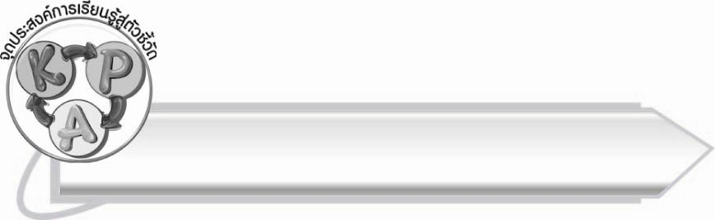
จุดประสงค์การเรียนรู้สู่ตัวชี้วัด

๑. อธิบายวิธีการคัดลายมือที่ถูกต้อง (K)
๒. คัดลายมือคำที่อยู่ในมาตรา กม (P)
๓. เห็นความสำคัญของการเขียนหนังสือได้สวยงามและถูกต้อง (A)

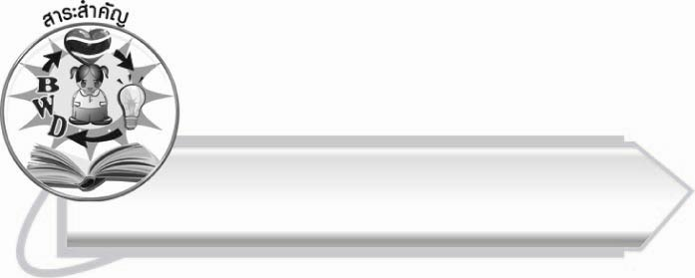
สาระสำคัญ

การฝึกคัดลายมือทำให้เขียนหนังสือได้สวยงามและถูกต้อง
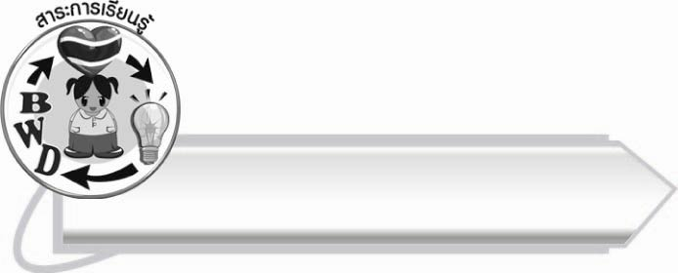
สาระการเรียนรู้

การคัดลายมือคำในมาตรา กม


สมรรถนะสำคัญของผู้เรียน

๑. ความสามารถในการสื่อสาร
- ทักษะการอ่าน
- ทักษะการเขียน
- ทักษะการฟัง การดู และการพูด
๒. ความสามารถในการคิด
- การประยุกต์/การปรับปรุง
- การสรุปความรู้
๓. ความสามารถในการแก้ปัญหา


คุณลักษณะอันพึงประสงค์

ใฝ่เรียนรู้
ตัวชี้วัดที่ ๔.๑ ตั้งใจ เพียรพยายามในการเรียนและเข้าร่วมกิจกรรมการเรียนรู้
มุ่งมั่นในการทำงาน
ตัวชี้วัดที่ ๖.๑ ตั้งใจและรับผิดชอบในการปฏิบัติหน้าที่การงาน
ตัวชี้วัดที่ ๖.๒ ทำงานด้วยความเพียรพยายามและอดทนเพื่อให้งานสำเร็จ
ตามเป้าหมาย
รักความเป็นไทย
ตัวชี้วัดที่ ๗.๒ เห็นคุณค่าและใช้ภาษาไทยในการสื่อสารได้อย่างถูกต้อง
เหมาะสม


ชิ้นงานหรือภาระงาน (หลักฐาน ร่องรอยแสดงความรู้)

ใบงานเรื่อง การคัดลายมือคำในมาตรา กม

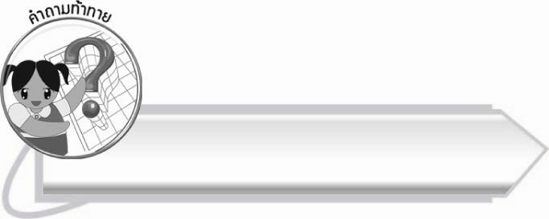
คำถามท้าทาย

ลายมือสวยในความคิดของนักเรียนต้องเป็นอย่างไร
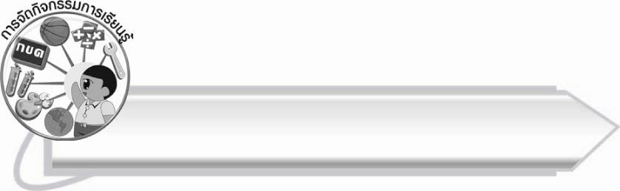
การจัดกิจกรรมการเรียนรู้

๑. ให้นักเรียนสังเกตแถบประโยค ตัวอย่างคำคล้องจองบนกระดาน


ขนม นมเนย
ข้าวปลา อาหาร

ต้นไม้ ใบหญ้า
เก็บหอม รอมริบ

๒. ให้นักเรียนบอกลักษณะของคำคล้องจองจากการสังเกตแถบประโยค
(ตัวอย่างคำตอบ มีสระเสียงเดียวกัน ในระหว่างคำที่ ๒ และ ๓ ถ้ามีตัวสะกดต้องอยู่มาตราเดียวกัน)
๓. ให้นักเรียนทำกิจกรรมทบทวนความรู้โดยเติมคำที่อยู่ในมาตรา กม ในสำนวนและฝึกอ่าน
๔. ให้นักเรียนสนทนาร่วมกันถึงประโยชน์ และคุณค่าของอาหารที่นักเรียนรับประทานที่โรงเรียน
และที่บ้าน
๕. ให้นักเรียนทำกิจกรรมทบทวนความรู้แบบบูรณาการ โดยเขียนชื่ออาหารที่อยู่ในมาตรา กม จากภาพ แล้วอ่านออกเสียงพร้อมกัน จากนั้นร่วมกันแสดงความคิดเห็น
๖. ให้นักเรียนร่วมกันอธิบายวิธีการเขียนอักษรไทยให้ถูกต้องสวยงาม เพื่อพัฒนาลายมือ

๗. ให้นักเรียนทำในใบงานที่ ๙ เรื่อง การคัดลายมือคำในมาตรา กม แล้วประเมินผลงานร่วมกัน
๘. ให้นักเรียนและครูร่วมกันสรุปความรู้ ดังนี้
๏ การฝึกคัดลายมือทำให้เขียนหนังสือได้สวยงามและถูกต้อง
๙. ให้นักเรียนร่วมกันแสดงความคิดเห็นโดยครูใช้คำถามท้าทาย ดังนี้
๏ ลายมือสวยในความคิดของนักเรียนต้องเป็นอย่างไร

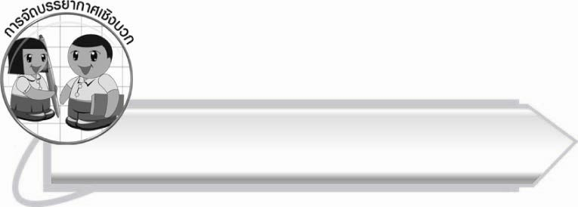
การจัดบรรยากาศเชิงบวก

ให้นักเรียนแสดงความคิดเห็นอย่างอิสระ และรู้จักการแลกเปลี่ยนความคิดเห็นอย่างหลากหลาย จากนั้นครูจึงรวบรวมความคิด และคอยชี้นำให้เป็นไปในแนวทางเดียวกัน
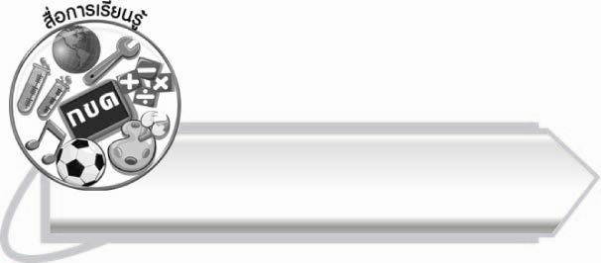
สื่อการเรียนรู้

๑. แถบประโยค
๒. ใบงาน

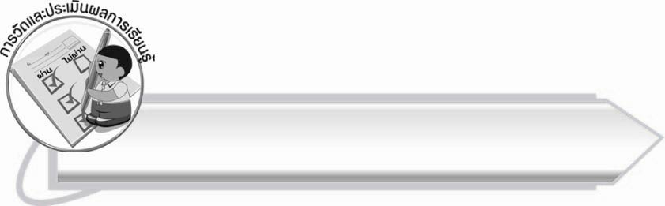
การวัดและประเมินผลการเรียนรู้

๑. วิธีการวัดและประเมินผล
๑.๑ สังเกตพฤติกรรมของนักเรียนในการเข้าร่วมกิจกรรม
๑.๒ ตรวจใบงานที่ ๙
๒. เครื่องมือ
แบบสังเกตพฤติกรรมการเข้าร่วมกิจกรรม

๓. เกณฑ์การประเมิน
การประเมินพฤติกรรมการเข้าร่วมกิจกรรม
ผ่านตั้งแต่ ๒ รายการ ถือว่า ผ่าน
ผ่าน ๑ รายการ ถือว่า ไม่ผ่าน

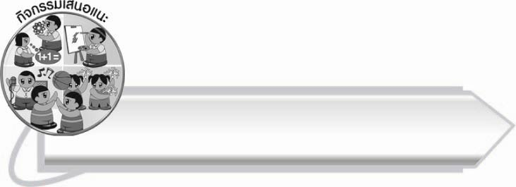
กิจกรรมเสนอแนะ

๑. ให้นักเรียนเขียนเมนูอาหารที่มีประโยชน์ต่อร่างกายกี่รายการก็ได้ แต่ต้องสามารถอธิบายได้ว่าอาหารที่เขียนนั้นมีลักษณะอย่างไร เป็นการฝึกให้นักเรียนใช้คำให้ถูกต้องตามความหมาย และทักษะการคิดสร้างสรรค์
๒. ให้นักเรียนฝึกคิดคำคล้องจอง ๒ พยางค์ ต่อกันไปเรื่อย ๆ โดยเล่นเป็นเกมคำคล้องจองลูกโซ่
เพื่อพัฒนาทักษะทางภาษา ความคิดสร้างสรรค์ และปฏิภาณไหวพริบ
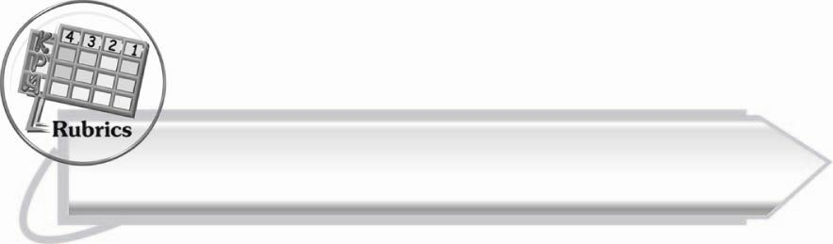
การประเมินผลตามสภาพจริง (Rubrics)

การประเมินใบงานนี้ให้ผู้สอนพิจารณาจากเกณฑ์การประเมินผลตามสภาพจริง (Rubrics)
เรื่อง การคัดลายมือคำในมาตรา กม

ระดับคะแนน  เกณฑ์การประเมิน | ๔ | ๓ | ๒ | ๑
การคัดลายมือคำ  ในมาตรา กม | คัดลายมือ  ได้ถูกต้อง  เป็นระเบียบ สะอาด และสวยงาม  แสดงถึงความตั้งใจ | คัดลายมือ  ได้ถูกต้อง  เป็นระเบียบ  และสะอาดดี  แต่ยังไม่สวยงามมากนัก | คัดลายมือได้ถูกต้องและเป็นระเบียบ ความสะอาดพอใช้ได้ | คัดลายมือ  ได้ถูกต้อง แต่ยัง  ไม่เป็นระเบียบนักมีรอยลบ  ที่ไม่สะอาด  หลายแห่ง

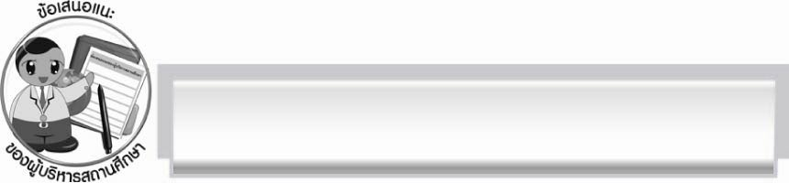
ข้อเสนอแนะของผู้บริหารสถานศึกษา
______________________________________________________________________________
______________________________________________________________________________
______________________________________________________________________________
______________________________________________________________________________
______________________________________________________________________________
______________________________________________________________________________
______________________________________________________________________________
______________________________________________________________________________
______________________________________________________________________________
______________________________________________________________________________
______________________________________________________________________________
______________________________________________________________________________
______________________________________________________________________________
______________________________________________________________________________
______________________________________________________________________________
______________________________________________________________________________
______________________________________________________________________________
______________________________________________________________________________
______________________________________________________________________________
______________________________________________________________________________
______________________________________________________________________________
______________________________________________________________________________
______________________________________________________________________________
______________________________________________________________________________

ลงชื่อ_________________________ (ผู้บริหารสถานศึกษา)
(_________________________)
________/________/_______


บันทึกหลังการสอน

ผลการจัดการเรียนการสอน

______________________________________________________________________________
______________________________________________________________________________
______________________________________________________________________________
______________________________________________________________________________
______________________________________________________________________________
______________________________________________________________________________

ปัญหา/อุปสรรค

______________________________________________________________________________
______________________________________________________________________________
______________________________________________________________________________
______________________________________________________________________________
______________________________________________________________________________
______________________________________________________________________________

แนวทางแก้ไข

______________________________________________________________________________
______________________________________________________________________________
______________________________________________________________________________
______________________________________________________________________________
______________________________________________________________________________
______________________________________________________________________________

ลงชื่อ_____________________________ (ผู้บันทึก)
(_________________________)
________/________/_______

